いにきまれないために！
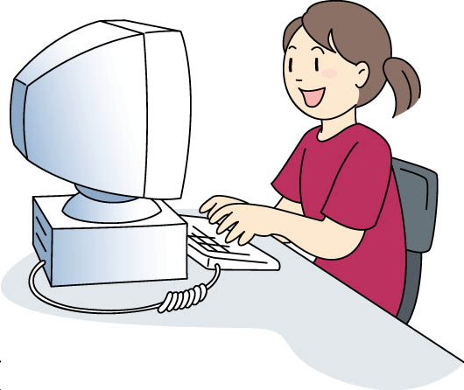
チャット
メッセンジャー
インターネット上にはいろいろなコミュニケーションツールがし、の人との出会いがです。
カラオケに行きたいけど、だれか連れて行ってくれる人いないかな？
の出会いでおうか？カラオケに連れて行ってくれる人いませんか。
カラオケぐらいおごってやるよ。
タバコもあるし、少しお酒もどうだい。
おいが少ないなら、いいアルバイト紹介してあげるよ。
ほんの軽い気持ちでも、出会いサイトのにきみをするとろしいワナがまち受けている。おいをくれるからというおいしい話は特に。会ってからでは取り返しがつかないよ。
に、を示してとのを持ちかけるきみをすると、それだけでになります。遊びでやるのもいけません。
アンケートやプレゼントのＷｅｂページには、出会いにするがけあることがあるので注意しましょう。

ポイント

